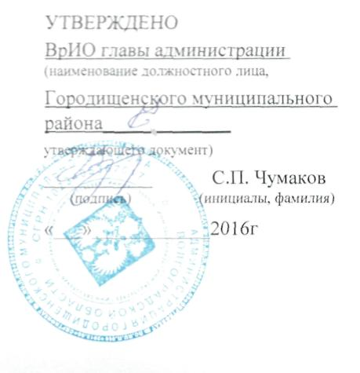
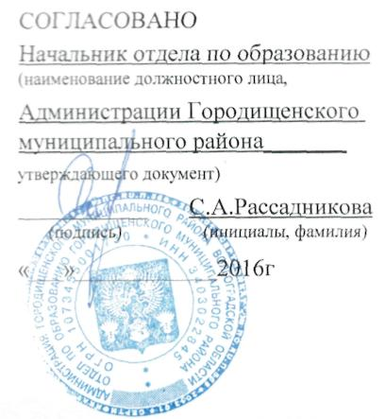
ПЛАН

финансово-хозяйственной деятельности
Муниципальное бюджетное дошкольное образовательное
учреждение
Вертячинский детский сад "Дюймовочка"
на 2016 год
« » 2016г.
Администрация Городищенского муниципального района Волгоградской области

Единица измерения: рублей

1. Реквизиты учреждения
Полное наименование учреждения:Муннцнпальное бюджетное дошкольное образовательное
учреждение "Вертячинский детский сад "Дюймовочка"
Сокращенное наименование учреждения: МБДОУ "Вертячинский ДС "Дюймовочка"
Юридический адрес учреждения: 403025 Волгоградская область,
Городищенский район, х.Вертячий,ул.Кубанцева68
Адрес фактического местонахождения учреждения: 403025 Волгоградская область,
Городищенский район, х.Вертячий,ул.Кубанцева68
Почтовый адрес учреждения:403025 Волгоградская область,
Городищенский район, х.Вертячий,ул,Кубанцева68
Телефон:89173348157
Факс учреждения:
Адрес электронной почты: Уа1кта]89@таП.щ
Фамилия, имя, отчество руководителя учреждения, телефон: Суровцева Светлана Николаевна
Фамилия, имя, отчество главного бухгалтера учреждения, телефон: Гайдадина Анастасия Юрьевна
ОГРН, дата государственной регистрации, наименование регистрирующей организации:
1023405371329,09.12.2002,
ИНН/КПП:3403015284/340301001
Код ОКПО:50488248
КодОКФС:14
Код ОКОПФ:75403
КодОКВЭД:80.10.1
Код ОКАТО: 18205805001
Код ОКОГУ:4210007
2.Сведения о деятельности муниципального учреждения
- Цели деятельности учреждения: Основными целями деятельности учреждения являются: детьми.
- Виды основной деятельности учреждения:
- Дошкольное образование, присмотр и уход за детьми.
2.3. Перечень услуг (работ), относящиеся к основным видам деятельности учреждения:
реализация общеобразовательных программ дошкольного образования различной направленности.
2.4. Перечень разрешительных документов, на основании которых учреждение осуществляет
определенными в соответствии с федеральными законами, иными нормативными правовыми
актами,муниципальными правовыми актами и настоящим Уставом
- Общая балансовая стоимость недвижимого муниципального имущества на дату составления Плана (в разрезе стоимости имущества, закрепленного собственником имущества за учреждением на праве оперативного управления, приобретенного учреждением (подразделением) за счет выделенных собственником имущества учреждения средств, приобретенного учреждением (подразделением) за счет доходов, полученных от иной приносящей доход деятельности) - 1401235,70 рублей.
- Общая балансовая стоимость движимого муниципального имущества на дату составления Плана, в том числе балансовая стоимость особо ценного движимого имущества - 107480рублей.

3. Показатели финансового состояния учреждения

№ п/п | Наименование показателя | Сумма  (рублей)
1 | 2 | 3
1. | Нефинансовые активы, всего: | 1508715,70
1.1. | Общая балансовая стоимость недвижимого муниципального имущества, всего: | 1401235,70
 | в том числе:
 | стоимость недвижимого муниципального имущества, закрепленного собственником имущества за муниципальным учреждением на праве оперативного управления | 1401235,70
 | стоимость недвижимого муниципального имущества, приобретенного муниципальным учреждением за счет выделенных собственником имущества учреждения средств
 | стоимость недвижимого муниципального имущества, приобретенного муниципальным учреждением за счет доходов, полученных от приносящей доход деятельности
 | остаточная стоимость недвижимого муниципального имущества | 883831,00
1.2. | Общая балансовая стоимость движимого муниципального имущества, всего: | 107480,00
 | в том числе:
 | общая балансовая стоимость особо ценного движимого муниципального имущества
 | остаточная стоимость особо ценного движимого муниципального имущества
2. | Финансовые активы, всего:
 | из них:
2.1. | дебиторская задолженность по доходам, полученным за счет средств бюджета Городищенского муниципального района
2.2. | дебиторская задолженность по выданным авансам, полученным за счет средств бюджета Городищенского муниципального района, всего:
 | в том числе:
 | по выданным авансам на услуги связи
 | по выданным авансам на транспортные услуги
 | по выданным авансам на коммунальные услуги
 | по выданным авансам на услуги по содержанию имущества
 | по выданным авансам на прочие услуги
 | по выданным авансам на приобретение основных средств
 | по выданным авансам на приобретение нематериальных активов
 | по выданным авансам на приобретение непроизводственных активов
 | по выданным авансам на приобретение материальных запасов
 | по выданным авансам на прочие расходы
2.3. | Дебиторская задолженность по выданным авансам за счет доходов, полученных от приносящей доход деятельности, всего:
 | в том числе:
 | по выданным авансам на услуги связи
 | по выданным авансам на транспортные услуги

 | по выданным авансам на коммунальные услуги
 | по выданным авансам на услуги по содержанию имущества
 | по выданным авансам на прочие услуги
 | по выданным авансам на приобретение основных средств
 | по выданным авансам на приобретение нематериальных активов
 | по выданным авансам на приобретение непроизводственных активов
 | по выданным авансам на приобретение материальных запасов
 | по выданным авансам на прочие расходы
3. | Обязательства, всего: | 283498,59
 | из них:
3.1. | Просроченная кредиторская задолженность
3.2. | Кредиторская задолженность по расчетам с поставщиками и подрядчиками за счет средств бюджета Городищенского муниципального района, всего: | 283498,59
 | в том числе:
 | по начислениям на выплаты по оплате труда | 31310,59
 | по оплате услуг связи
 | по оплате транспортных услуг
 | по оплате коммунальных услуг
 | по оплате услуг по содержанию имущества
 | по оплате прочих услуг
 | по приобретению основных средств
 | по приобретению нематериальных активов
 | по приобретению непроизводственных активов
 | по приобретению материальных запасов | 252188,00
 | по оплате прочих расходов
 | по платежам в бюджет
 | по прочим расчетам с кредиторами
3.3. | Дебиторская задолженность по расчетам с поставщиками и подрядчиками за счет доходов, полученных от приносящей доход деятельности, всего:
 | в том числе:
 | по начислениям на выплаты по оплате труда
 | по оплате услуг связи
 | по оплате транспортных услуг
 | по оплате коммунальных услуг
 | по оплате услуг по содержанию имущества
 | по оплате прочих услуг
 | по приобретению основных средств
 | по приобретению нематериальных активов
 | по приобретению непроизводственных активов
 | по приобретению материальных запасов
 | по оплате прочих расходов
 | по платежам в бюджет
 | по прочим расчетам с кредиторами

4. Показатели по поступлениям и выплатам учреждения

 |  | Код по |  | В том числе: |  |  | '
 |  | бюджета
 |  | ой |  | по лицевым | по
 |  | классифик |  | счетам, | счетам,
№ п/п | Наименование показателя | ации  операции  сектора  муниципал  ъного  управлени  я | Всего 2016 год (рублей) | открытым в  органах,  осуществляющи  х ведение  лицевых счетов  учреждений | открыты  м в кредита  ых  организа  циях | Всего 2017 планируемый год (рублей) | Всего 2018 планируемый год (рублей)
1 | 2 | 3 | 4 | 5 | 6 | 7 | 8
1. | Планируемый остаток средств на начало планируемого года | 510
2. | Поступления, всего |  | 11631500,00 | 11631500,00 | 0,00 | 11631500,00 | 11578500,00
2.1. | Федеральный бюджет
2.2. | Субсидии на
 | выполнение муниципального | 130 | 6574527,44 | 6574527,44 |  | 6583400,00 | 6530400,00
 | задания
2.3. | Субсидии на иные цели | 180 | 8872,56 | 8872,56
2.4. | Субсидии на | 180
 | выполнение целевых | 180
2.5. | Областная субвенция
 | на выполнения муниципального | 130 | 3240977,00 | 3240977,00 |  | 3269700,00 | 3269700,00
 | задания
2.6. | Областная субвенция па иные цели | 180 | 28723,00 | 28723,00
2.7. | Исполнение наказов избирателей
2.8. | Поступления от иной приносящей доход деятельности, всего | 180
2.8. | Поступления от иной приносящей доход деятельности, всего | 130 | 1778400,00 | 1778400,00 |  | 1778400,00 | 1778400,00
2.8. | Поступления от иной приносящей доход деятельности, всего | 120
 | в том числе:
 | поступление от
 | реализации ценных
 | планируемый остаток
 | средств на конец
 | планируемого года
3. | Выплаты, всего | 900 | 11631500,00 | 11631500,00 | 0,00 | 11631500,00 | 11578500,00
3.1, | Оплата труда и
 | начисления па выплаты по оплате | 210 | 6018600,00 | 6018600,00 | 0,00 | 6018600,00 | 6018600,00
 | труда
 | заработная плата | 211 | 4622600,00 | 4622600,00 |  | 4622600,00 | 4622600,00
 | прочие выплаты | 212
 | начисления на
 | выплаты по оплате | 213 | 1396000,00 | 1396000,00 |  | 1396000,00 | 1396000,00
 | труда
3.2. | Оплата работ, услуг, всего | 220 | 1523,00,00 | 1523600.00 | 0,00 | 1523600,00 | 1470600,00
 | из них:
 | услуги связи | 221 | 36000.00 | 36000,00 |  | 36000,00 | 36000.00
транспортные услуги |  | 222 | 10000,00 | 10000,00 |  | 10000,00 | 10000,00

 | коммунальные услуги | 223 | 1068000,00 | 1068000,00 |  | 1068000,00 | 1068000,00
 | арендная плата за
 | пользование | 224
 | имуществом
 | работы, услуги по
 | содержанию | 225 | 258800,00 | 258800,00 |  | 258800,00 | 211900,00
 | имущества
 | прочие работы, услуги | 226 | 150800,00 | 150800,00 |  | 150800,00 | 144700,00
3.3. | Безвозмездные
 | перечисления | 240 | 0,00 | 0,00 | 0,00 | 0,00 | 0,00
 | организациям, всего
 | из них:
 | безвозмездные
 | (перечисления | ) | , |  | ,
 | государственным и | 241
 | муниципальным
 | организациям
3.4. | Социальные пособия | 262
3.5. | Прочие расходы, всего | 290 | 462000 | 462000 |  | 462000 | 462000
 | в том числе:
 | налоги и сборы, всего
 | в том числе:
 | налог на имущество
 | налог на землю
 | прочие(мероприятия)
3.6. | Поступление
 | нефинансовых активов, | 300 | 3627300,00 | 3627300,00 | 0,00 | 3627300,00 | 3627300,00
 | всего
 | из них:
 | увеличение стоимости
 | основных средств | 310 | 55000,00 | 55000,00 |  | 55000,00 | 55000,00
 | увеличение стоимости
 | нематериальных | 320
 | активов
 | увеличение стоимости
 | непроизводственных | 330
 | активов
 | увеличение стоимости
 | материальных запасов | 340 | 3572300,00 | 3572300,00 |  | 3572300,00 | 3572300,00
.7. | Поступление
 | финансовых активов, | 500 | 0.00 | 0,00 | 0,00 | 0,00 | 0,00
 | всего
 | увеличение стоимости
 | ценных бумаг, кроме
 | акций и иных форм | 520
 | участия в капитале
 | увеличение стоимости
 | акций и иных форм участия в капитале | 530

5. Показатели муниципального задания учреждения
Предоставление услуг дошкольного образования
(наименование муниципальной услуги)

Наименование показателя | Планируемое значение показателя
Наименование показателя | 2016год | 2017год | 2018год
1 | 2 | 3 | 4
Количество услуг (работ) (получателей, мероприятий), всего | 45 | 45 | 45
из них:
количество получателей, воспользовавшихся бесплатными услугами (работами) | 45 | 45 | 45
количество получателей, воспользовавшихся частично платными услугами (работами)
количество получателей, воспользовавшихся полностью платными услугами (работами)
прочие количественные показатели
Нормативные финансовые затраты на оказание муниципальной услуги (работы)
Планируемый объем средств при получении частично платных услуг (работ)
Планируемый объем средств при получении полностью платных услуг(работ)
Средняя стоимость услуги для получателей при получении частично платных услуг (работ)
Средняя стоимость услуги для получателей при полностью платных услугах (работах)
6. Показатели платных услуг, относящихся к основным видам деятельности учреждения
(наименование муниципального задания)

Наименование показателя | Планируя | мое значение показателя
Наименование показателя | 2016год | 2017год | 2018год
1 | 2 | 3 | 4
Количество услуг (работ) (получателей,
мероприятий), всего
Планируемый объем средств платных услуг (работ)
Нормативы финансовых затрат на оказание услуги (работы)
Средняя стоимость услуги для получателей платных услуг (работ)

7. Перечень движимого и недвижимого имущества учреждения

№  п/п | Перечень движимого и  недвижимого имущества  учреждения | Кол-во единиц | В том числе:
№  п/п | Перечень движимого и  недвижимого имущества  учреждения | Кол-во единиц | закретено на  праве  оперативного  управления | приобретенное  за счет  средств,  выделенных  собственником  имущества | приобретенное  за счет  доходов,  полученных от  иной  приносящей  доход  деятельности
1 | 2 | 3 | 4 | 5 | 6
1 | Недвижимое имущество, всего | 1 | 1
 | в том числе:
 | здания | 1 | 1
 | сооружение
2 | Движимое имущество, всего | 39 | 39
 | в том числе:
 | особо ценное движимое имущество
 | Итого | 40 | 40
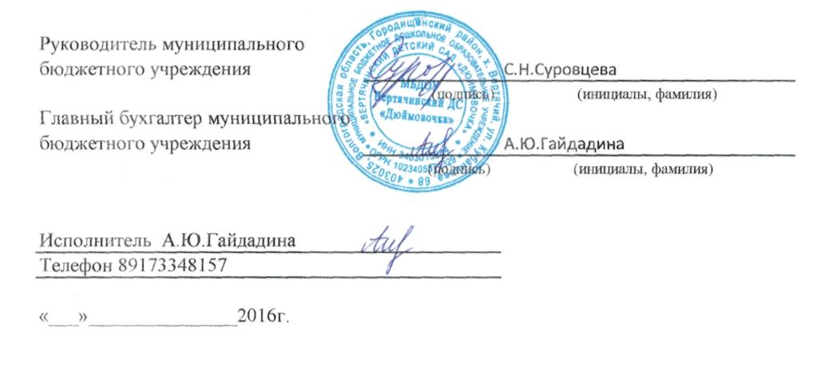

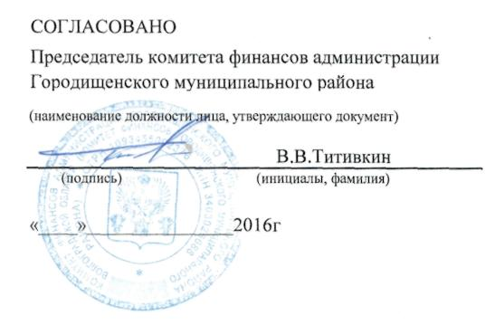
СВЕДЕНИЯ

Об операциях с целевыми субсидиями, предоставленными муниципальному учреждению Городищенского муниципального района
на2016год
от " " 2016г.
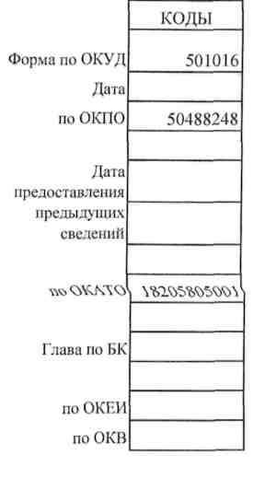
МБДОУ "Вертячинский ДС "Дюймовочка"
ИНН/КПП 3403015284/340301001
Наименование бюджета Местный
(муниципальное задание)
Наименование органа, осуществляющего функции и полномочия
учредителя Администраиця Городищенского муниципалъного
района Волгоградской области
Наименование органа, осуществляющего ведение лицевого счета по иным
субсидиям Комитет финансов администрации Городищенского
муниципального района Волгоградской области
Единица измерения: рублей
(с точностью до второго десятичного знака)

Наименование субсидии | Код субсидии | Код  КОСГУ | Разрешенный к  использованию остаток  субсидии прошлых лет на  начало 2016 года |  | Планируемое
Наименование субсидии | Код субсидии | Код  КОСГУ | код | сумм я | поступления | выплата
1 | 2 | 3 | 4 | 5 | 6 | 7
Всего | 000504 | 510
Всего | 000901 | 130 |  |  | 6574527,44
Заработная плата | 000901 | 211 |  |  |  | 2145700,00
Прочие выплаты | 000901 | 212
Начисления на выплаты по оплате труда | 000901 | 213 |  |  |  | 648000,00
Услуги связи | 000901 | 221 |  |  |  | 36000,0
Транспортные услуги | 000901 | 222 |  |  |  | 10000,0
Коммунальные услуги | 000901 | 223 |  |  |  | 1059127,4'
Работы, услуги по содержанию имущества | 000901 | 225 |  |  |  | 258800,0(
Прочие работы, услуги | 000901 | 226 |  |  |  | 106000,01
Прочие расходы | 000901 | 290 |  |  |  | 462000,0
Увеличение стоимости основных средств | 000901 | 310 |  |  |  | 55000,00
Увеличение стоимости материальных запасов | 000901 | 340 |  |  |  | 1793900,00
ИТОГО |  |  |  | 0,00 | 6574527,44 | 6574527,44
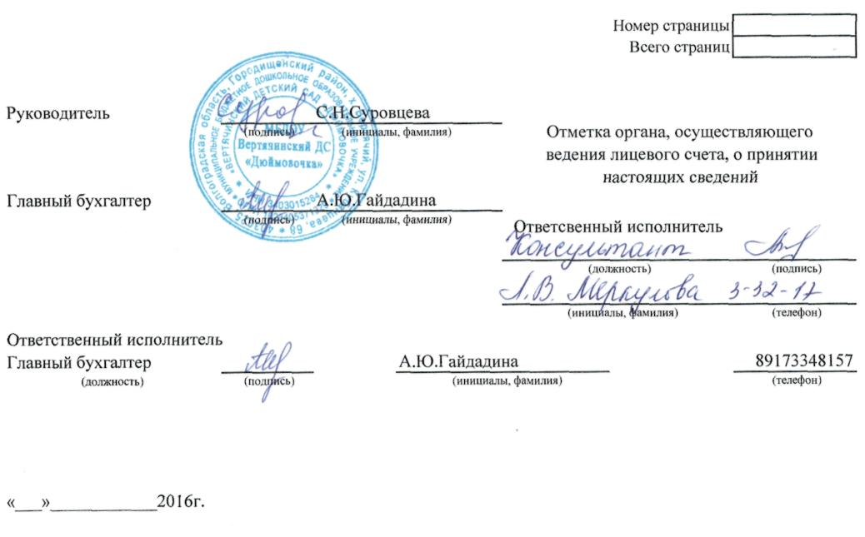
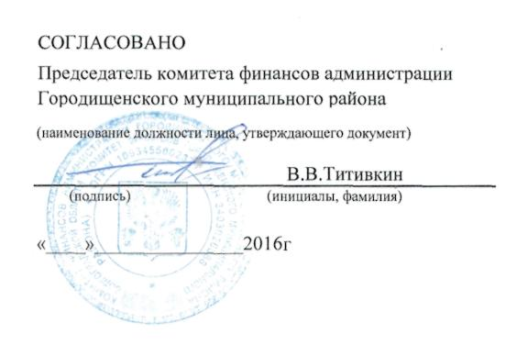
СВЕДЕНИЯ

Об операциях с целевыми субсидиями, предоставленными муниципальному учреждению Городищенского муниципального района
на2016год
от " " 2016г.
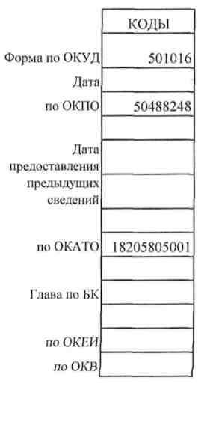
МБДОУ "Вертячинский ДС "Дюймовочка"
ИНН/КПП 3403015284/340301001
Наименование бюджета Местный
(иные цели)
Наименование органа, осуществляющего функции и полномочия
учредителя Администрация Городищенского муниципального
района Волгоградской области
Наименование органа, осуществляющего ведение лицевого счета по иным
субсидиям Комитет финансов администрации Городищенского
муниципального района Волгоградской области
Единица измерения: рублей
(с точностью до второго десятичного знака)
Наименование субсидии | Код  субсидии | Код КОСГУ | Разрешенный к  использованию остаток  субсидии прошлых лет на  начало 2016 года |  | Планируемое
Наименование субсидии | Код  субсидии | Код КОСГУ | код | сумма | поступления | выплата
1 | 2 | 3 | 4 | 5 | 6 | 7
Всего | 000944 | 180 |  |  | 8872,56
Коммунальные услуги | 000944 | 223 |  |  |  | 8872,56
Работы, услуги по содержанию имущества | 000944 | 225
Прочие работы, услуги | 000944 | 226
ИТОГО |  |  |  | 0,00 | 8872,56 | 8872,56
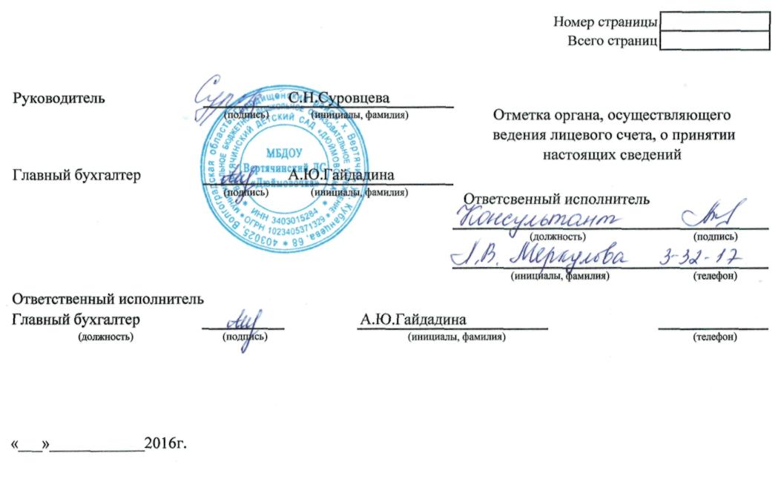
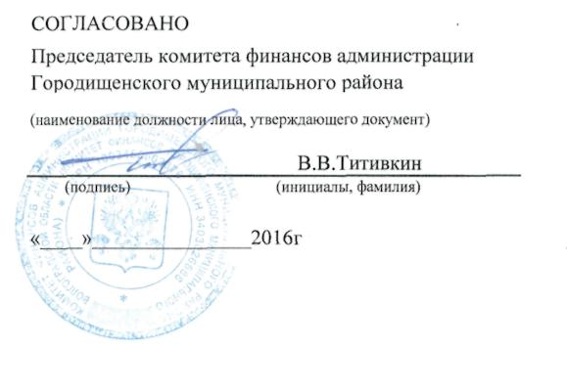
СВЕДЕНИЯ

Об операциях с целевыми субсидиями, предоставленными муниципальному учреждению Городищенского муниципального района
на2016год
от " " 2016г.
МБДОУ "Вертячинский ДС "Дюймовочка"
ИНН/КПП 3403015284/340301001
Наименование бюджета Местный
(приносящая доход деятельность)
Наименование органа, осуществляющего функции и полномочия
учредителя Администраиця Городищенского муниципалъного
района Волгоградской области
Наименование органа, осуществляющего ведение лицевого счета по иным
субсидиям Комитет финансов администрации Городищенского
муниципального района Волгоградской области
Единица измерения: рублей
(с точностью до второго десятичного знака)
Наименование субсидии | Код  субсидии | Код КОСГУ | Разрешенный к  использованию остаток  субсидии прошлых лет на  начало 2016 года |  | Планируемое
Наименование субсидии | Код  субсидии | Код КОСГУ | код | сумма | поступления | выплата
1 | 2 | 3 | 4 | 5 | 6 | 7
Всего | 200500 | 510
Всего | 200000 | 120
 | 200000 | 130 |  |  | 1778400,00
 | 200000 | 180
Заработная плата | 200000 | 211
Прочие выплаты | 200000 | 212
Начисления на выплаты по оплате труда | 200000 | 213
Услуги связи | 200000 | 221
Работы, услуги по содержанию имущества | 200000 | 225
Прочие работы, услуги | 200000 | 226
Прочие расходы | 200000 | 290
Увеличение стоимости основных средств | 200000 | 310
Увеличение стоимости материальных запасов | 200000 | 340 |  |  |  | 1778400,00
ИТОГО |  |  |  | 0,00 | 1778400,00 | 1778400,00
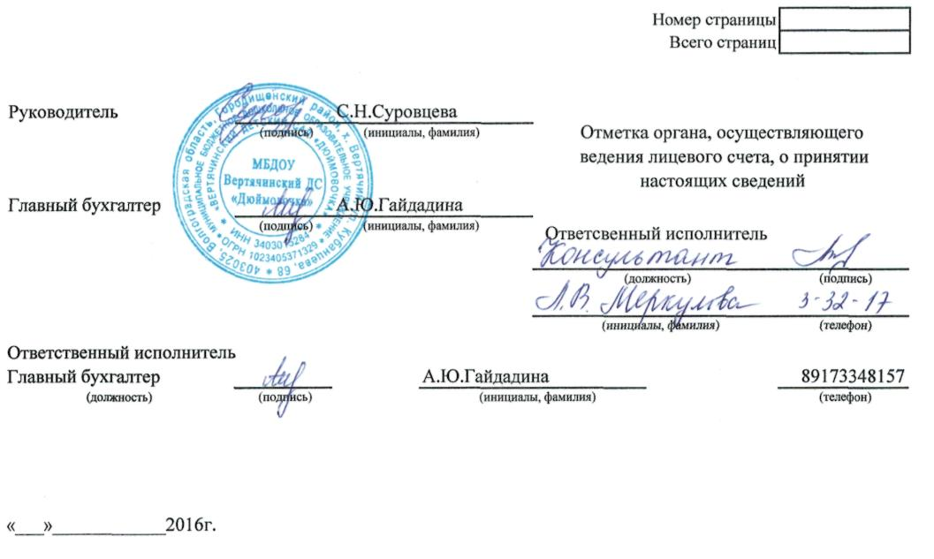

СВЕДЕНИЯ

Об операциях с целевыми субсидиями, предоставленными муниципальному учреждению Городищенского муниципального района
на2016год
от " " 2016г.
МБДОУ "Вертячинский ДС "Дюймовочка"
ИНН/КПП 3403015284/340301001
Наименование бюджета Местный
(муниципальное задание)
Наименование органа, осуществляющего функции и полномочия
учредителя Администраиця Городищенского муниципалъного
района Волгоградской области
Наименование органа, осуществляющего ведение лицевого счета по иным
субсидиям Комитет финансов администрации Городищенского
муниципального района Волгоградской области
Единица измерения: рублей
(с точностью до второго десятичного знака)

Наименование субсидии | Код  субсидии | Код КОСГУ | Разрешенный к  использованию остаток  субсидии прошлых лет на  начало 2016 года |  | Планируемое
 | Код  субсидии | Код КОСГУ | код | сумма | поступления | выплата
1 | 2 | 3 | 4 | 5 | 6 | 7
Всего | 910557 | 510
 | 910584 | 510
Всего |  | 130 |  |  | 3240977,00
Заработная плата | 910957 | 211 |  |  |  | 1947300,00
Прочие выплаты | 910957 | 212
Начисления на выплаты по оплате труда | 910957 | 213 |  |  |  | 567276,00
Заработная плата | 910984 | 211 |  |  |  | 529600,00
Прочие выплаты | 910984 | 212
Начисления на выплаты по оплате труда | 910984 | 213 |  |  |  | 152001,00
Услуги связи | 910984 | 221
Работы, услуги по содержанию имущества | 910984 | 225
Прочие работы, услуги | 910984 | 226 |  |  |  | 44800,00
Прочие расходы | 910984 | 290
Увеличение стоимости основных средств | 910984 | 310
Заработная плата молодого специалиста | 905984 | 211
Прочие выплаты | 905984 | 212
Начисления на выплаты по  оплате труда молодого  специалиста | 905984 | 213
ИТОГО |  |  |  | 0,00 | 3240977,00 | 3240977,00
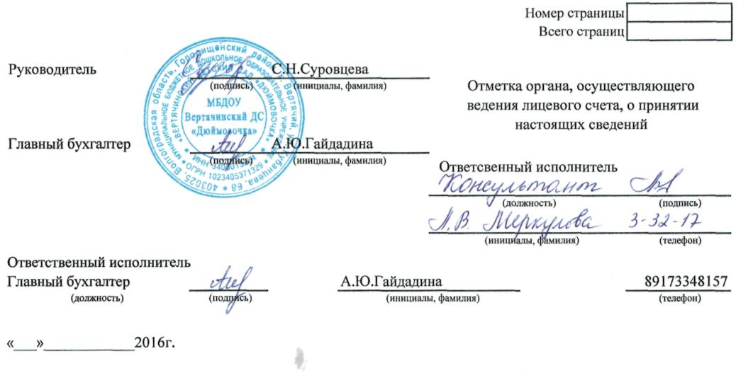
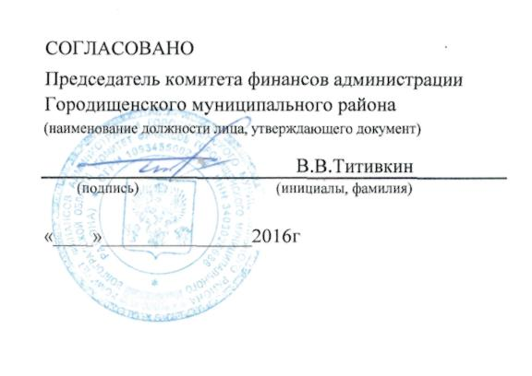
СВЕДЕНИЯ

Об операциях с целевыми субсидиями, предоставленными муниципальному учреждению Городищенского муниципального района
на2016год
от " " 2016г.
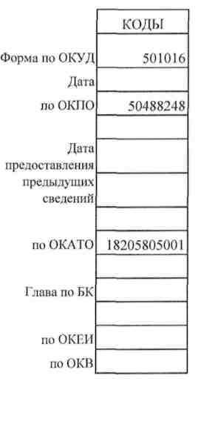
МБДОУ "Вертячинский ДС "Дюймовочка"
ИНН/КПП 3403015284/340301001
Наименование бюджета Областной
(иные цели)
Наименование органа, осуществляющего функции и полномочия
учредителя Администрация Городищенского муниципального
района Волгоградской области
Наименование органа, осуществляющего ведение лицевого счета по иным
субсидиям Комитет финансов администрации Городищенского
муниципального района Волгоградской области
Единица измерения: рублей
(с точностью до второго десятичного знака)
Наименование субсидии | Код субсидии | Код КОСГУ | Разрешенный к  использованию остаток  субсидии прошлых лет на  начало 2016 года |  | Планируемое
Наименование субсидии | Код субсидии | Код КОСГУ | код | сумма | поступления | выплата
1 | 2 | 3 | 4 | 5 | 6 | 7
Всего |  | 180 |  |  | 28723,00
Начисления на выплаты по оплате труда | 910947 | 213 |  |  |  | 20724,00
Начисления на выплаты по оплате труда | 910944 | 213 |  |  |  | 7999,00
Социальные пособия | 917987 | 262
ИТОГО |  |  |  | 0,00 | 28723,00 | 28723,00
